Этот отчёт взят с сайта http://access.avorut.ru

Описание готовой базы данных access «Расписание маршруток»
Купить базу данных «Расписание маршруток»
Другие готовые базы данных access

Готовая база данных access «Расписание маршруток»
Тема курсовой работы: Разработка базы данных для предметной области «Расписание маршруток»
Лист задания
- Провести анализ предметной области по следующему описанию:
Содержит информацию о расписании маршруток. Каждая маршрутка принадлежит владельцу и может работать по своему маршруту. Необходимо сформировать базу данных для хранения этого расписания, причем расписание подразумевает и сбор данных, за все дни.
Перечень входных (первичных) документов.
В качестве первичных документов для решения данной задачи используются :
Таблица “Маршрутки”

№ маршрутки | Владелец | Водитель | Марка | Стоимость проезда | Производитель | Страна производителя | Дата получения прав водителя | Год производства
1 | Иванов Иван Иванович | Сидоров Петр Михайлович | Марка 1 | 18 | ГАЗ | Россия | 01.04.1990 | 2007
2 | Иванов Иван Иванович | Любимов Евгений Михайлович | Марка 2 | 20 | Мерседес | Германия | 01.04.1991 | 2010

Таблица “Расписание”
Дата | № Маршрутки | Тип | Название остановки | Номер остановки по счету | Плановое время прибытия | Фактическое время прибытия | Количество вошедших
10.05.2016 | 1 | прямой | Победы | 1 | 10:10 | 10:12 | 3
10.05.2016 | 1 | обратный | Победы | 1 | 18:00 | 17:56 | 5
10.05.2016 | 2 | прямой | Калинина | 1 | 15:26 | 15:26 | 0

Ограничения предметной области:
- У каждой маршрутки может быть только один владелец и один водитель
- У одного владельца может быть несколько маршруток
- У маршрутки есть 2 маршрута (прямой и обратный)
- Каждый маршрут состоит из 10 остановок
- Пригодные для перевозки маршрутки должны быть не старше 10 лет с даты производства
- Водитель маршрутки должен иметь стаж более 3 лет

- Выполнить концептуальное (инфологическое) проектирование.
- Выполнить даталогическое проектирование для реляционной базы данных.
- Выбрать СУБД (обосновав выбор) и выполнить физическое проектирование. (На самом деле все надо сделать на MS Access)
- Создать базу данных в выбранной СУБД с учетом ограничений предметной области. (На самом деле все надо сделать на MS Access)
- Реализовать следующие отчеты (запросы):
- Найти маршрутки, которые требуется заменить в этом году
- Найти самый длинный и самый короткий маршрут
- Посчитать среднюю ежедневную выручку каждого маршрута за период, заданный пользователем
- Найти водителя, который больше всего опаздывает (по суммарной разнице времени) на определенном маршруте (номер маршрута задает пользователь при поиске)
Оформить пояснительную записку.

Примечание:
в Accesse надо сделать формы к каждой таблице, отчеты (запросы) тоже надо сохранить (заскринить). Скринить вообще желательно практически все.

Пояснение:

Исходя из таблиц с данными и требуемых запросов:
- Так как водитель может пересесть на другую маршрутку, а информация о нём останется актуальной, логично выделить таблицу «Водители»
- Так как у одного владельца может быть несколько маршруток, введём таблицу «Владельцы»
- Так как одной марке могут соответствовать разные маршрутки, введём таблицу «Марки». Аналогично «Страны» и «Производители».
Логично предположить, что по одному маршруту в день двигается несколько маршруток. Одна и та же маршрутка по одному и тому же маршруту в день может совершить несколько рейсов. В связи с этим вводим таблицу «Маршруты» (список маршрутов – обусловлен запросом 4), «Остановки» (остановки каждого маршрута и время прибытия для каждой из них – обусловлено запросом 2), «Рейсы», «Прибытие».
Введено время начала каждого рейса. Можно было ввести время начала рейса для прямого пути и время начала рейса для обратного пути. Но одно время начала рейса достаточно, так как для обратного пути можно предусмотреть и учесть плановое время прибытия на остановки с учётом планового перерыва в работе.

Экранные формы:
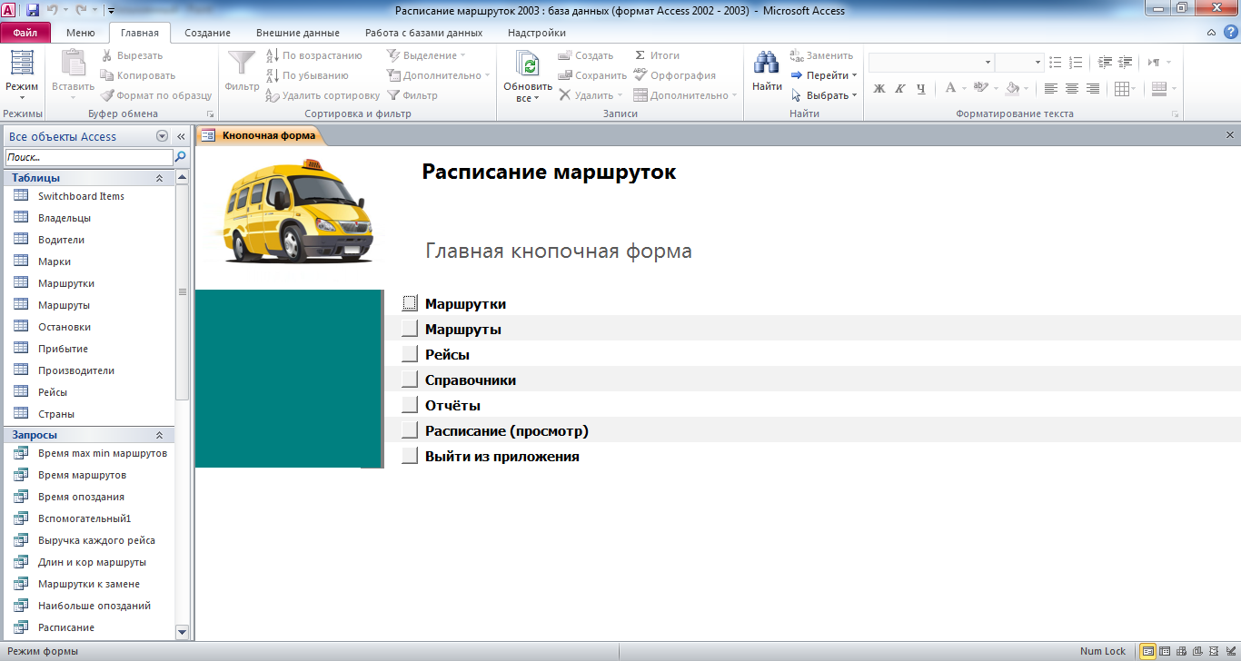
Рис. 1 Главная кнопочная форма бд «Расписание маршруток».

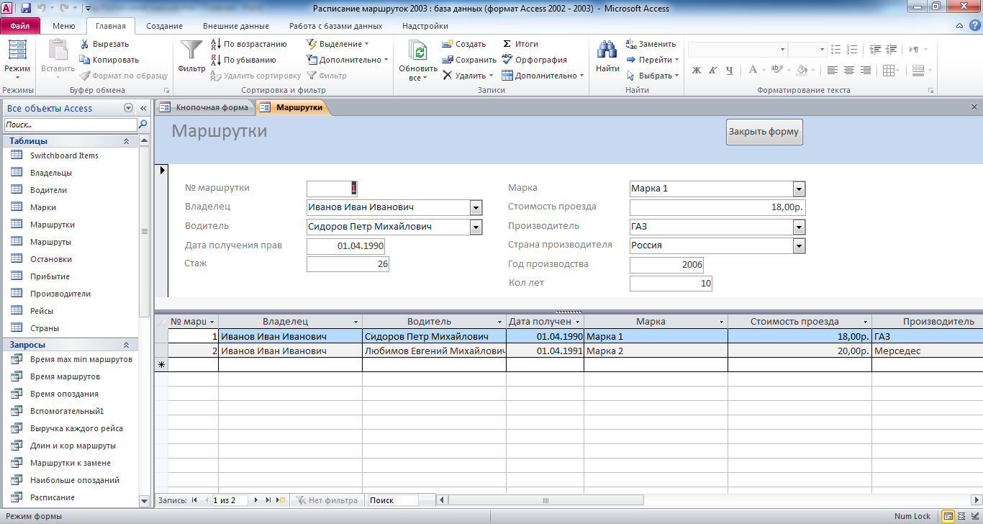
Рис. 2 Форма «Маршрутки».

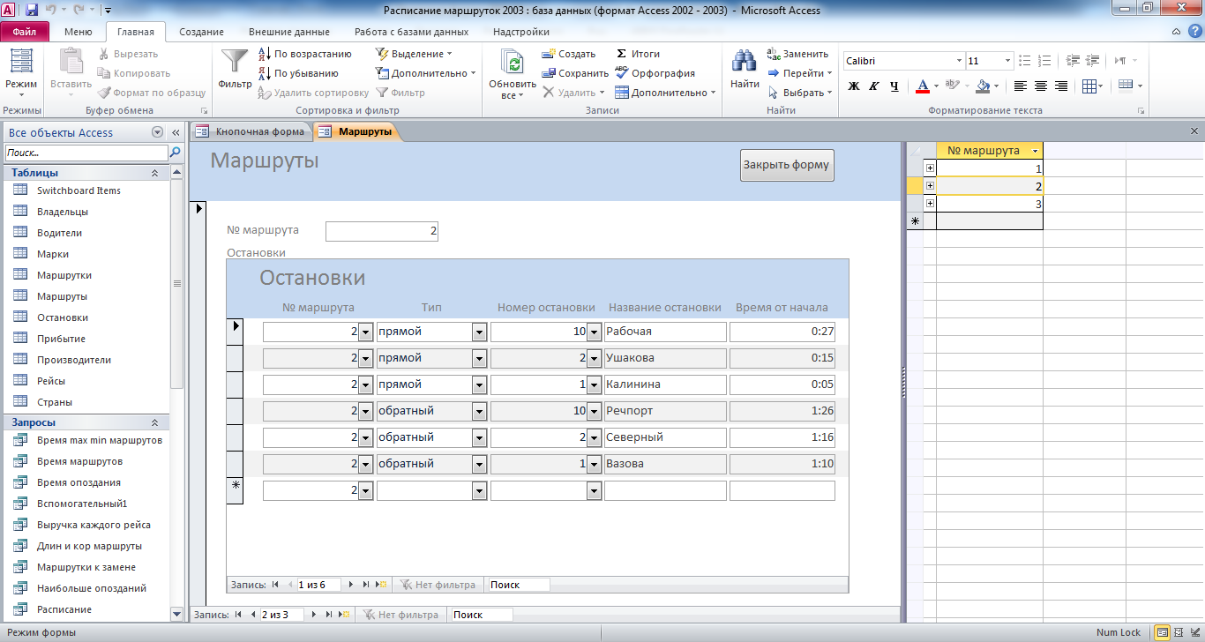
Рис. 3 Форма «Маршруты».

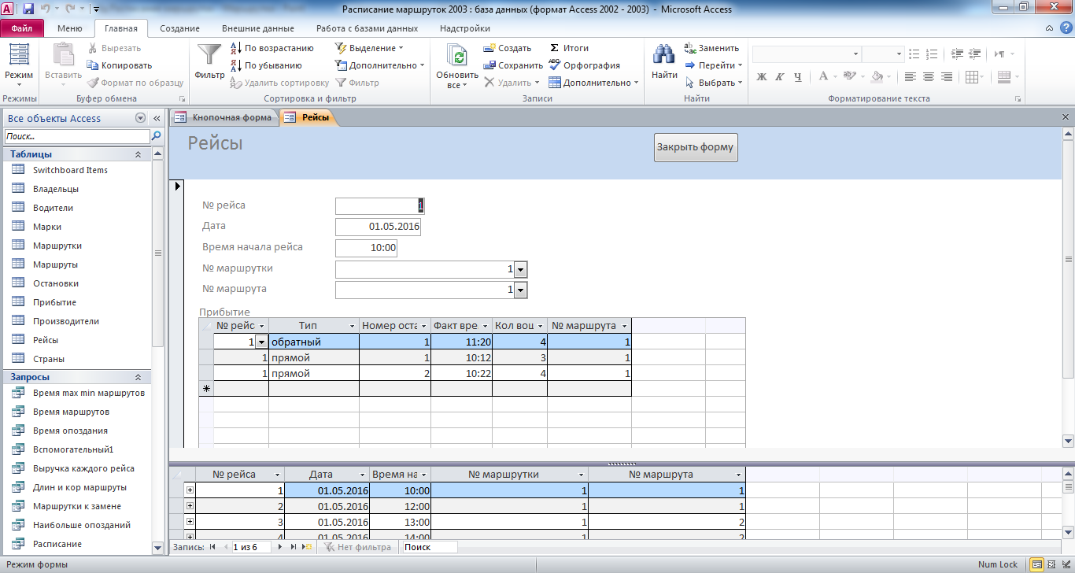
Рис. 4 Форма «Рейсы».

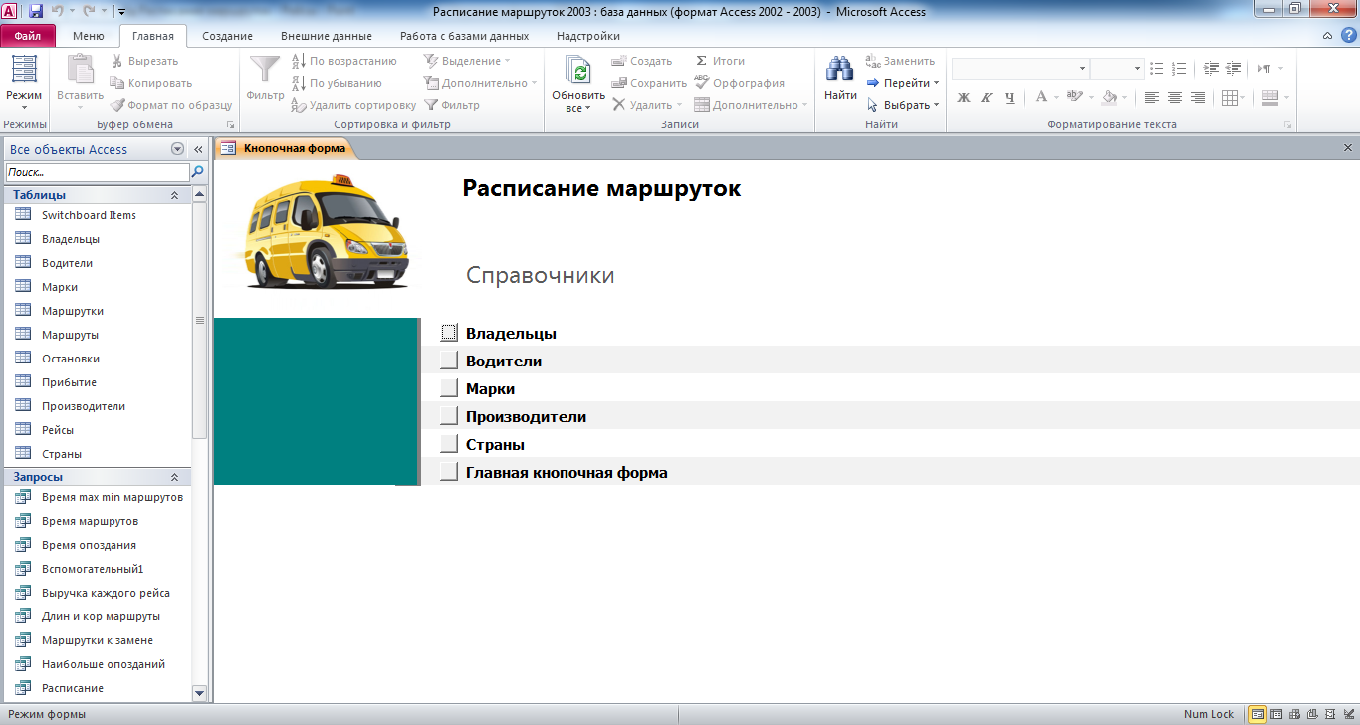
Рис. 5 Главная кнопочная форма базы данных «Расписание маршруток» - страница «Справочники».

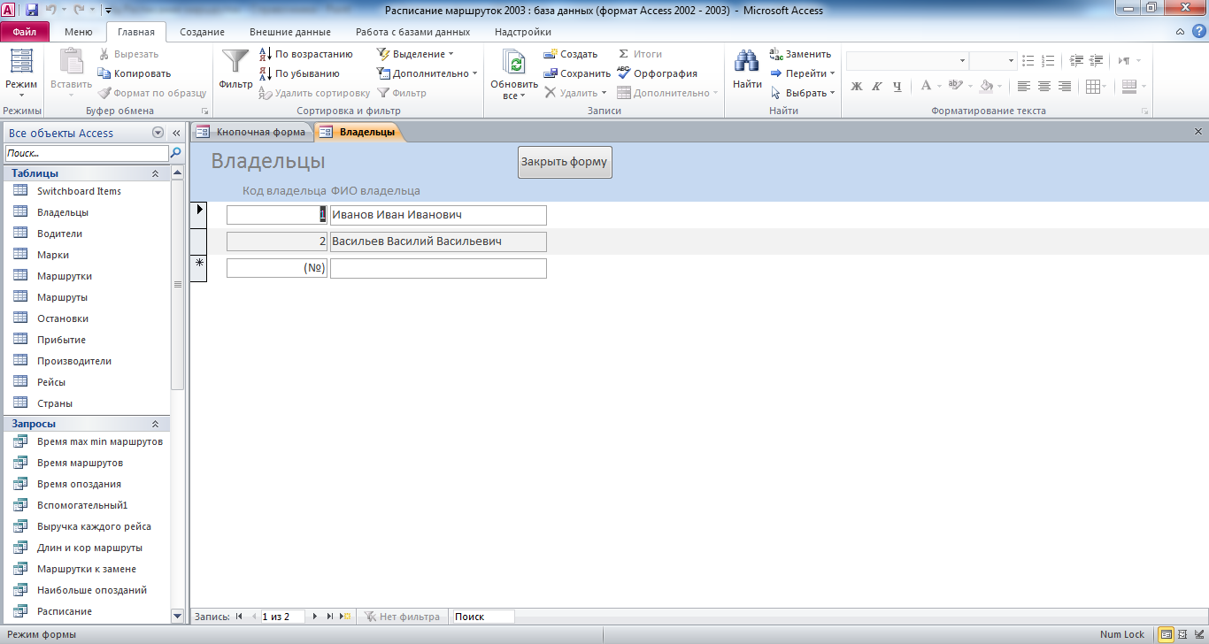
Рис. 6 Форма «Владельцы».

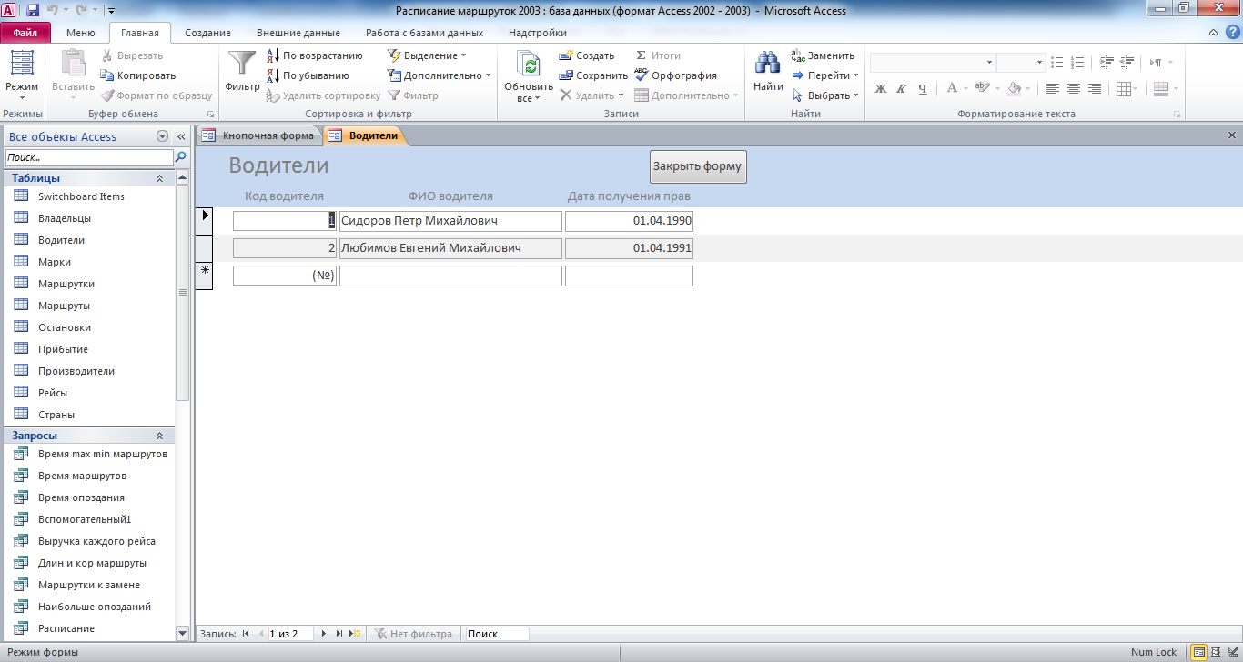
Рис. 7 Форма «Водители».

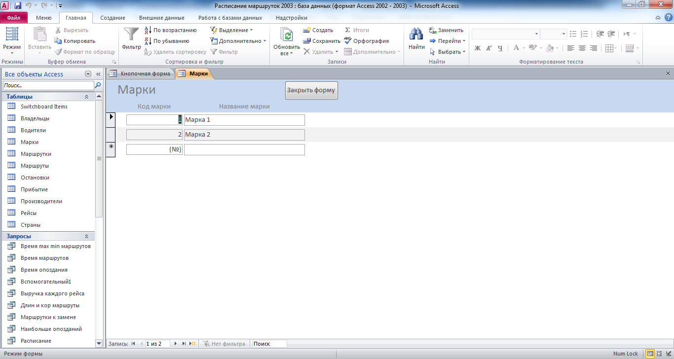
Рис. 8 Форма «Марки».

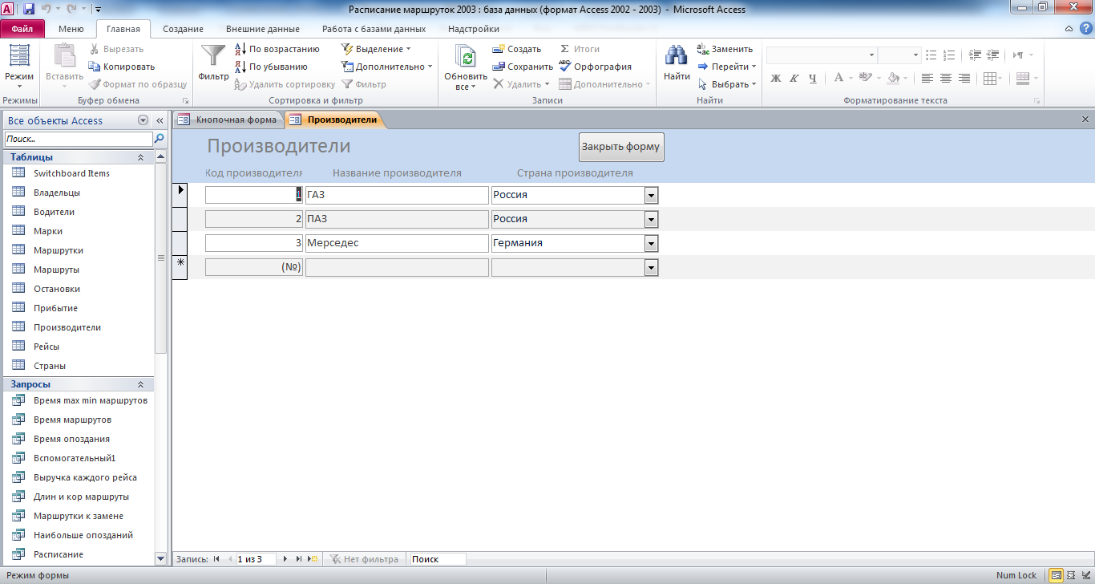
Рис. 9 Форма «Производители».

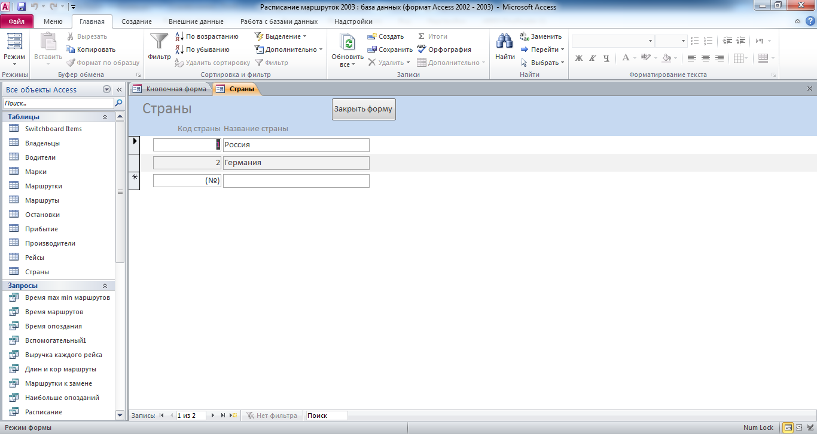
Рис. 10 Форма «Страны».

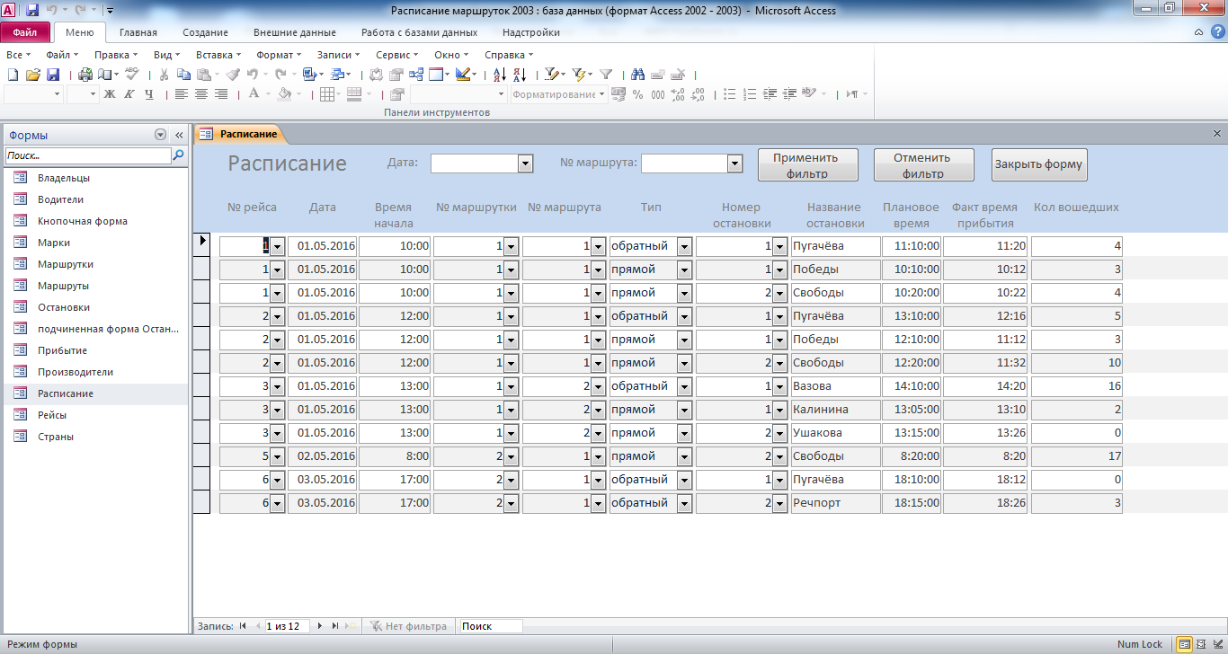
Рис. 11 Форма «Расписание» для просмотра.

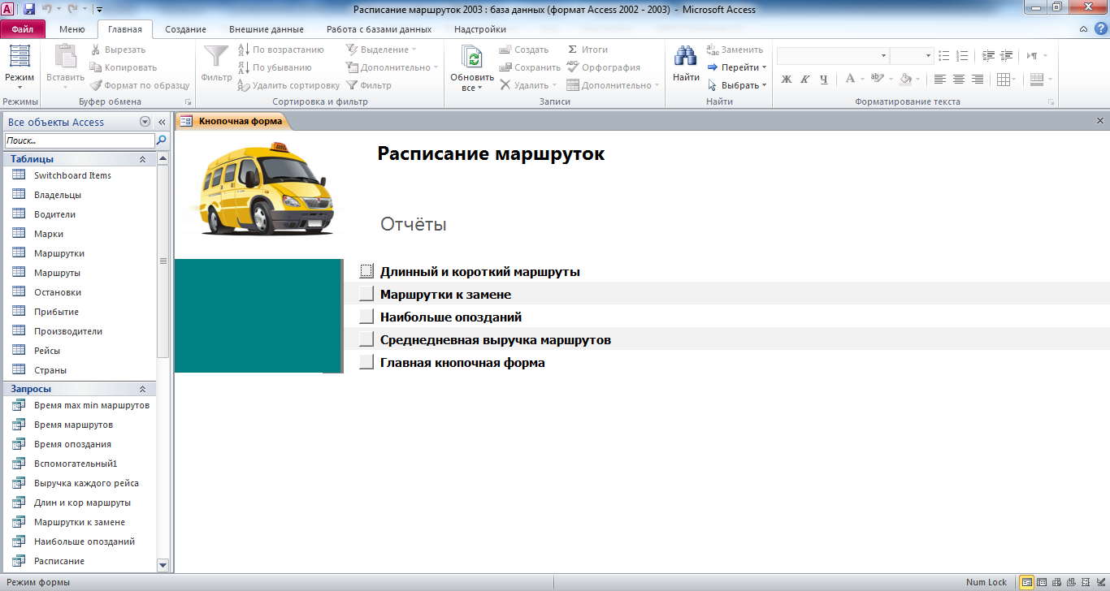
Рис. 12 Главная кнопочная форма базы данных «Расписание маршруток» - страница «Отчёты».

На основе запросов создали отчёты с помощью Мастера, изменили в Конструкторе отчётов:
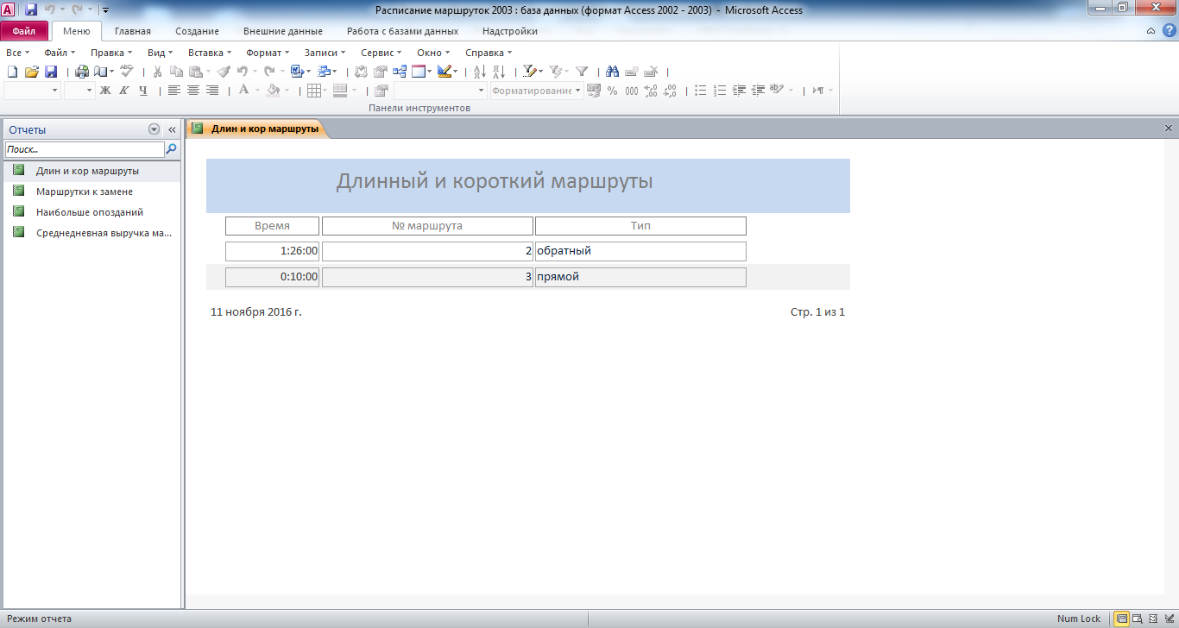
Рис. 13 Отчёт «Длинный и короткий маршруты».

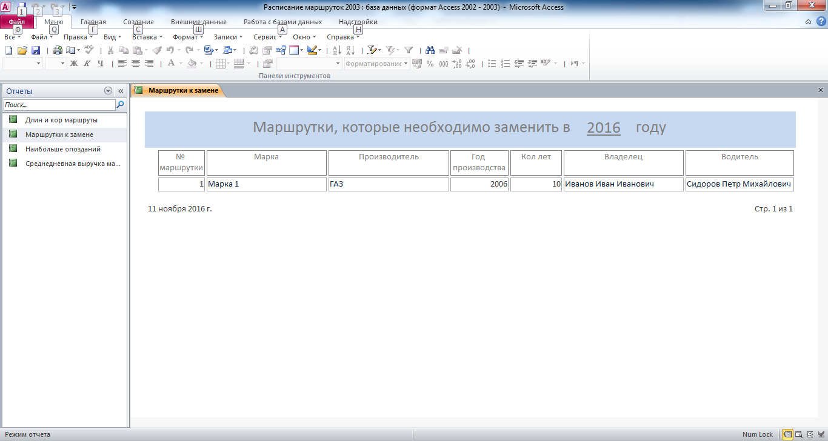
Рис. 14 Отчёт «Маршрутки к замене».

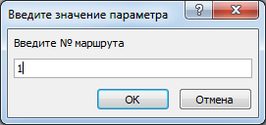
Рис. 15 Окно для ввода параметра «№ маршрута».
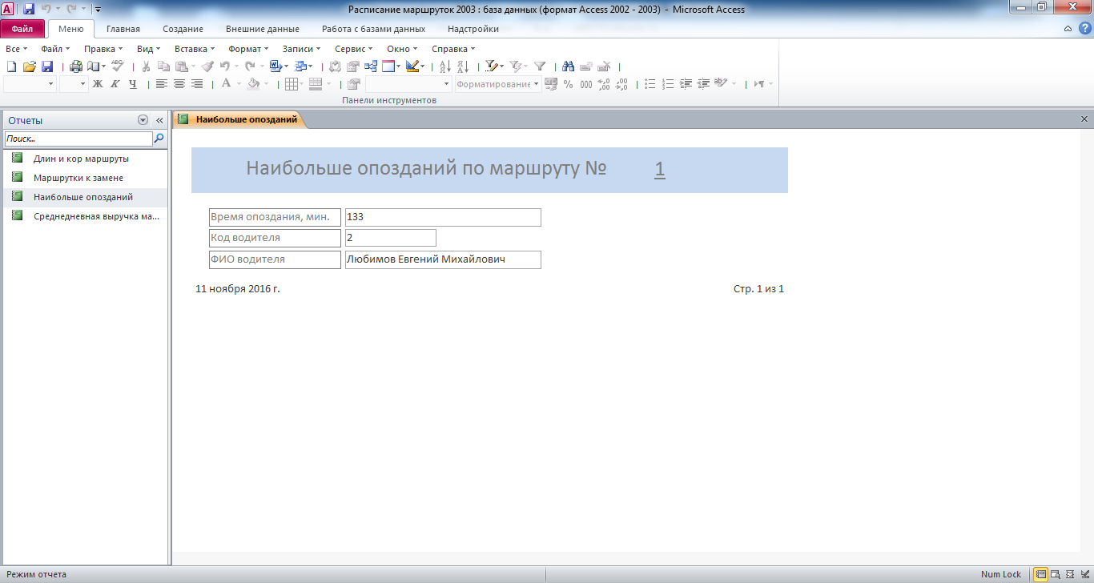
Рис. 16 Отчёт «Наибольше опозданий по маршруту», где № маршрута ввёл пользователь.

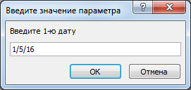
Рис. 17 Окно для ввода параметра «1-я дата».

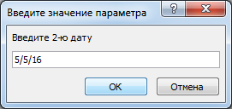
Рис. 18 Окно для ввода параметра «2-я дата».

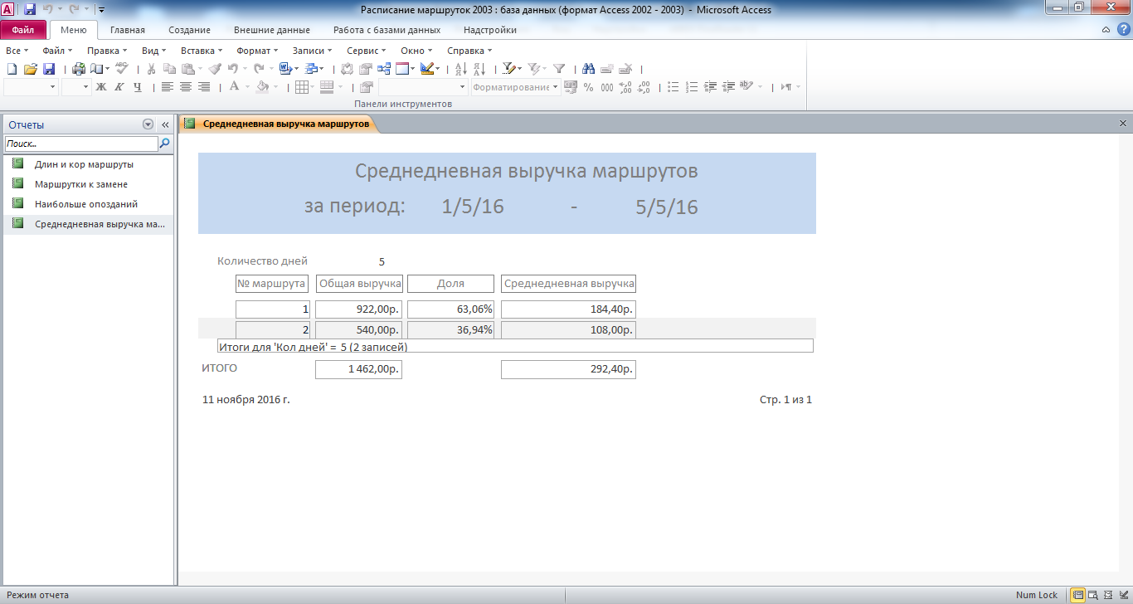
Рис. 19 Отчёт «Среднедневная выручка маршрутов».

Таблицы в режиме конструктора:
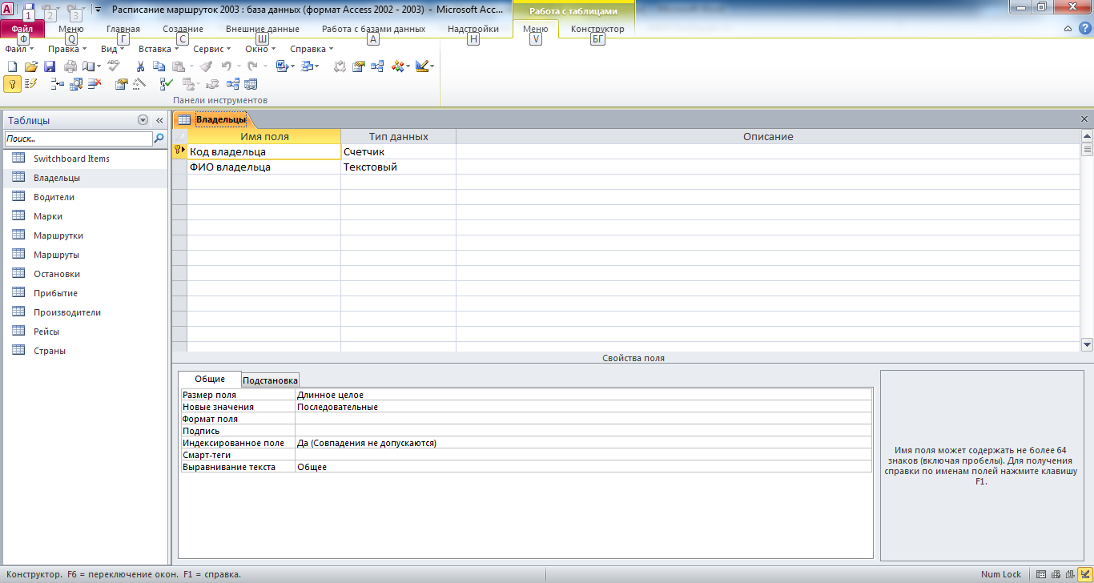
Рис. 20 Структура таблицы «Владельцы»: код владельца, ФИО владельца.

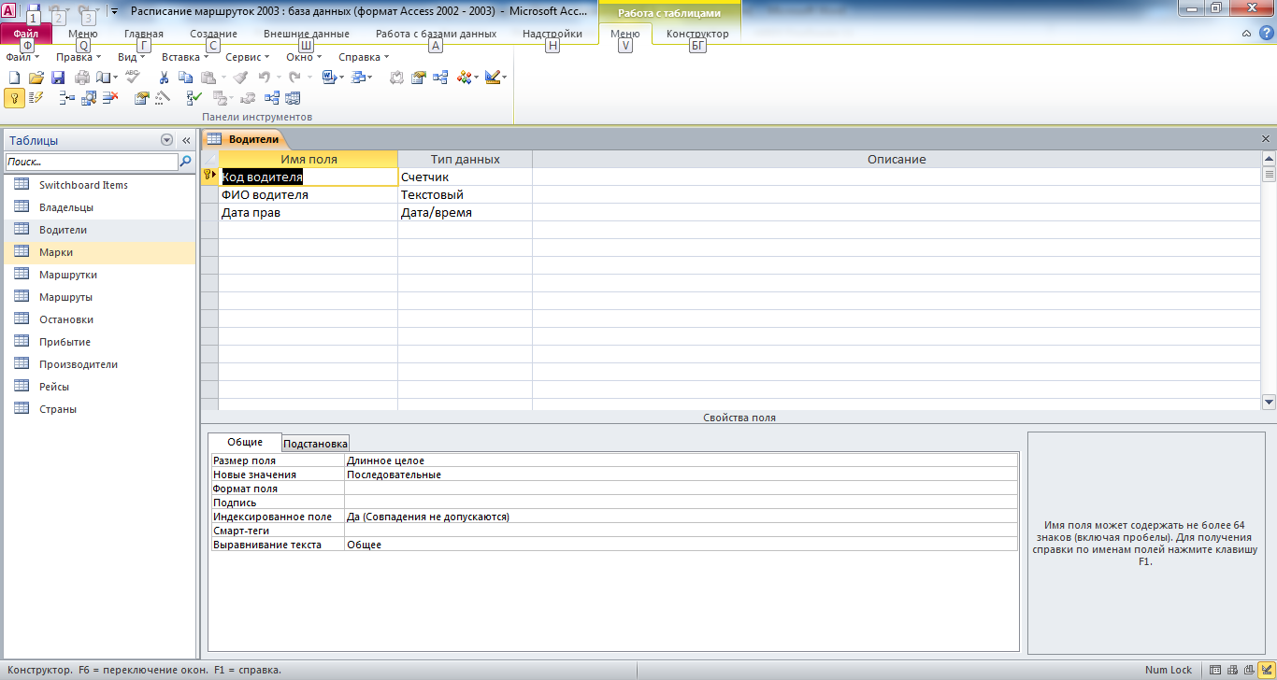
Рис. 21 Структура таблицы «Водители»: код водителя, ФИО водителя, дата получения прав.

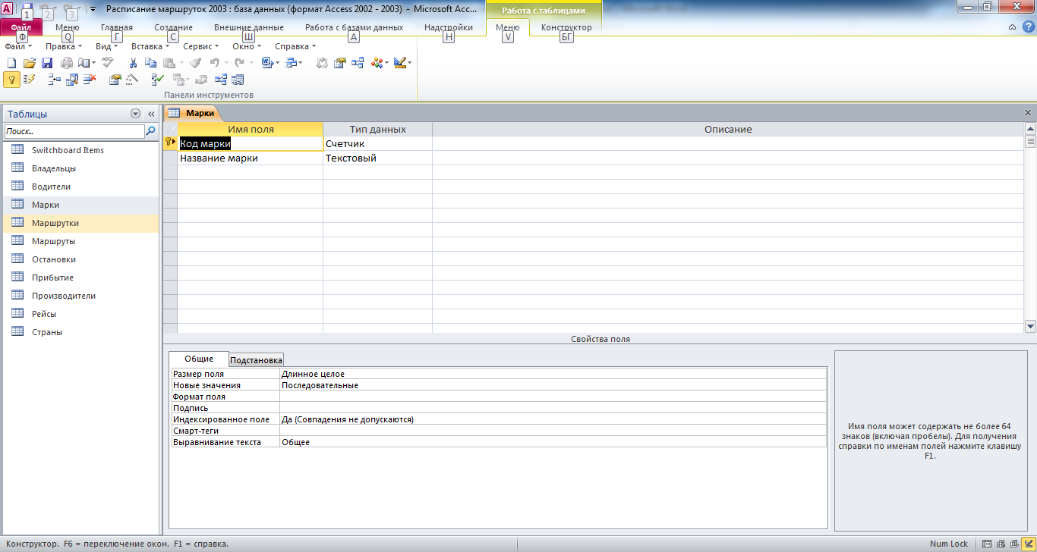
Рис. 22 Таблица «Марки» состоит из полей: код марки, название марки.

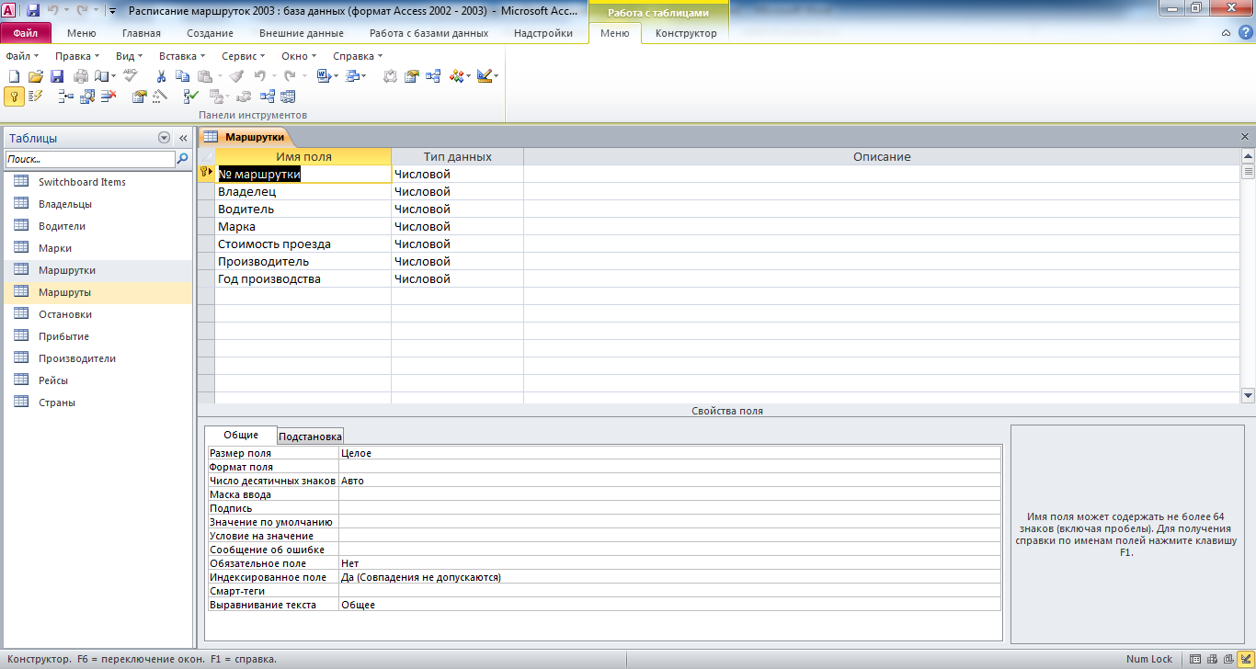
Рис. 23 Таблица «Маршрутки» состоит из полей: № маршрутки, владелец, водитель, марка, стоимость проезда, производитель, год производства.

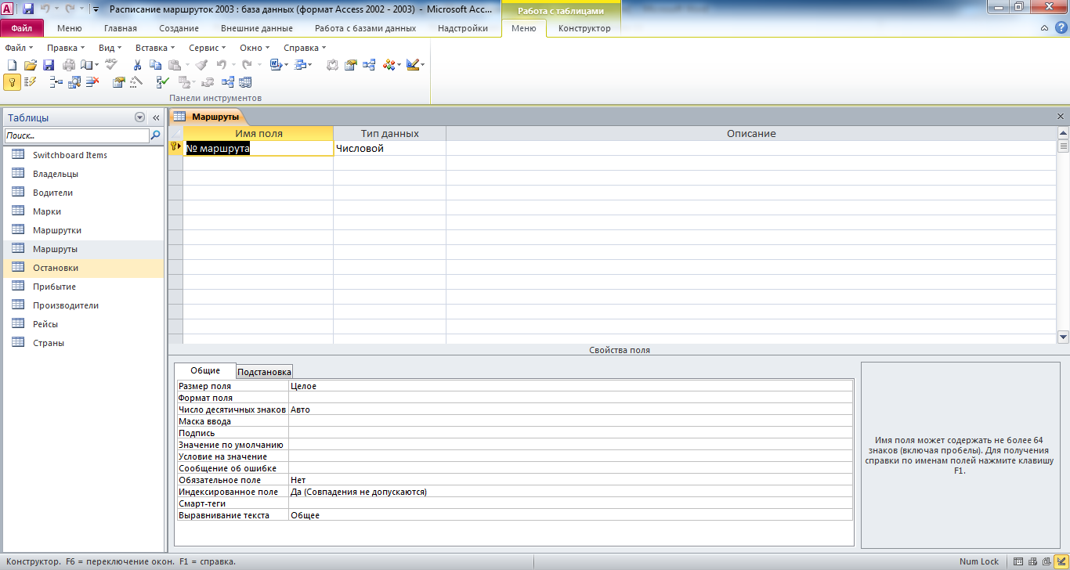
Рис. 24 В таблицу «Маршруты» входит поле № маршрута.

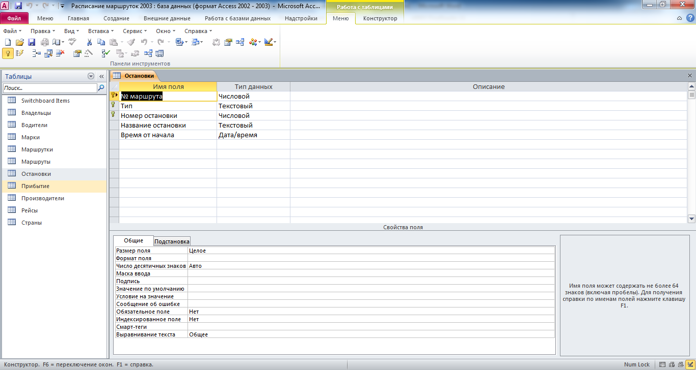
Рис. 25 Таблица «Остановки» образована полями: № маршрута, тип, номер остановки, название остановки, время от начала.
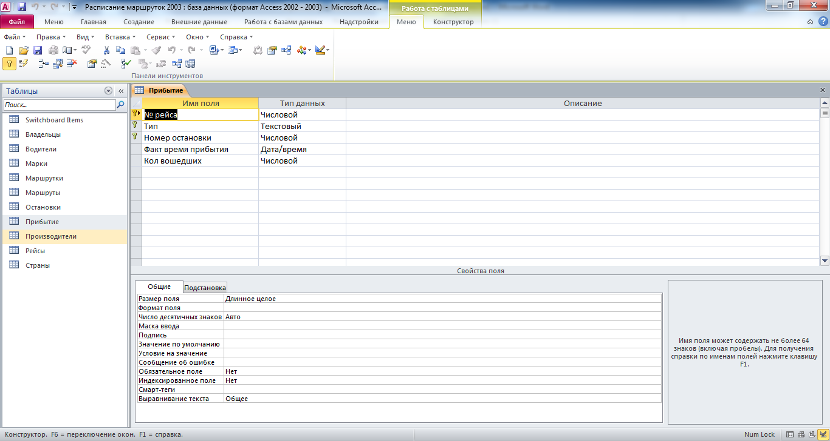
Рис. 26 Состав полей таблицы «Прибытие»: № рейса, тип, номер остановки, фактическое время прибытия, количество вошедших.
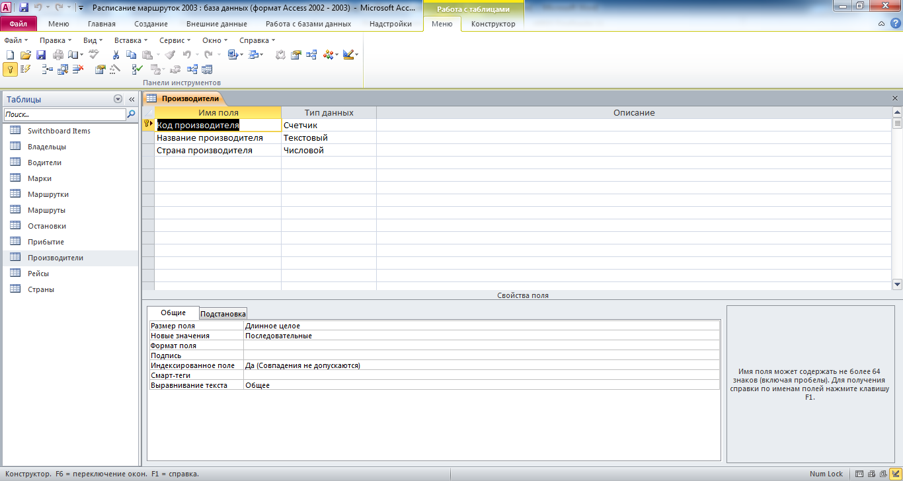
Рис. 27 Таблица «Производители» состоит из полей: код производителя, название производителя, страна производителя.
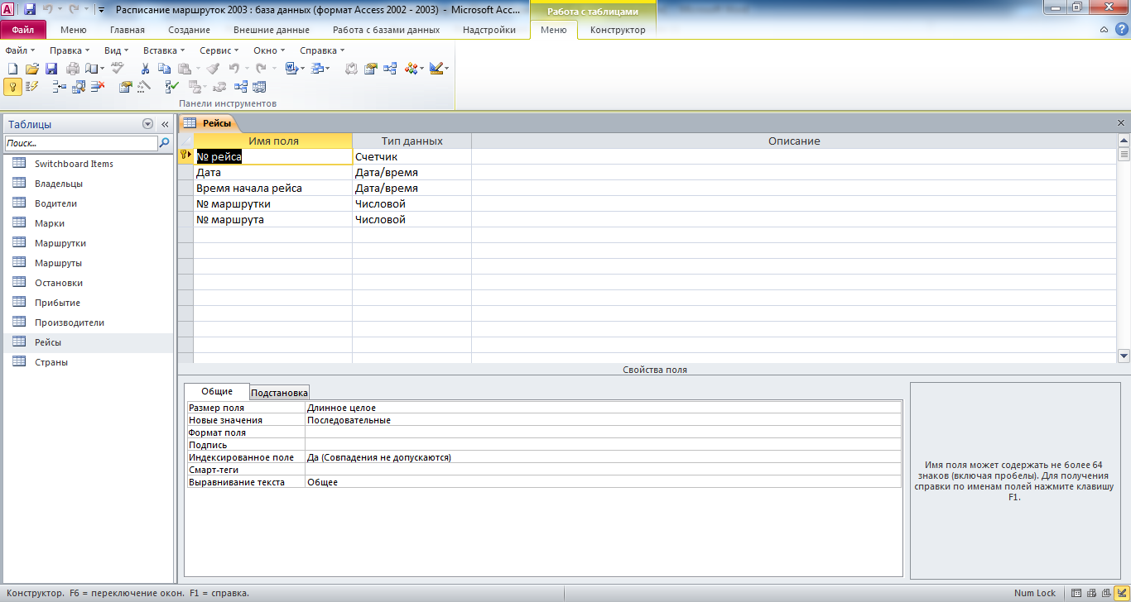
Рис. 28 В структуру таблицы «Рейсы» входят поля: № рейса, дата, время начала рейса, № маршрутки, № маршрута.
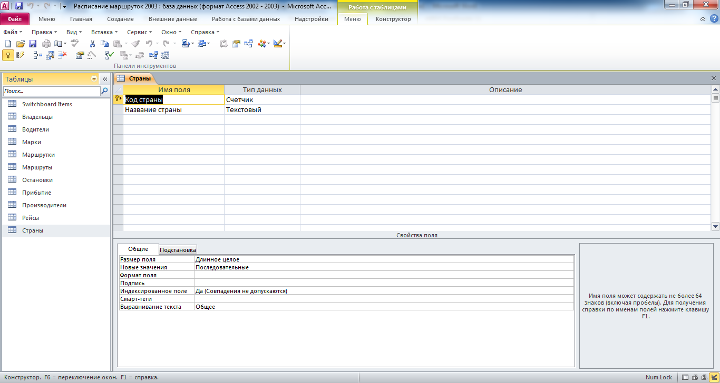
Рис. 29 В составе таблицы «Страны» поля: код страны, название страны.

Схема данных (запрос Вспомогалельный1 добавлен потом для наглядности):
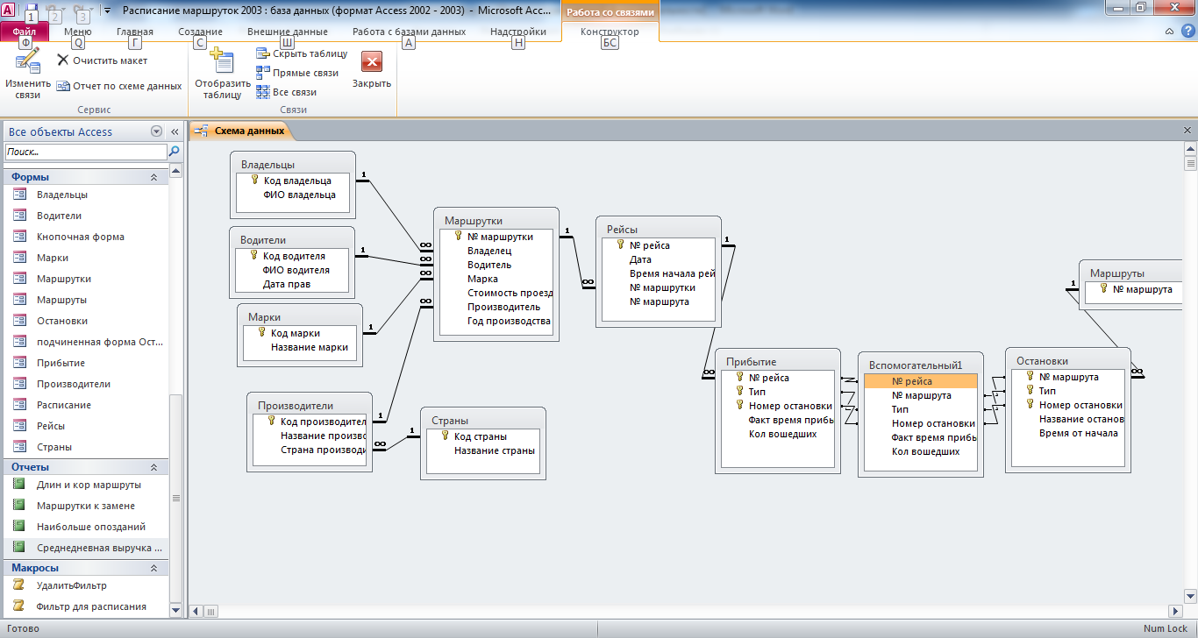
Рис. 30 Схема данных готовой базы данных «Расписание маршруток» отображает мвязи таблиц: «Владельцы», «Водители», «Марки», «Производители», «Страны», «Маршрутки», «Рейсы», «Прибытие», «Остановки», «Маршруты».

Изменение и создание связи:

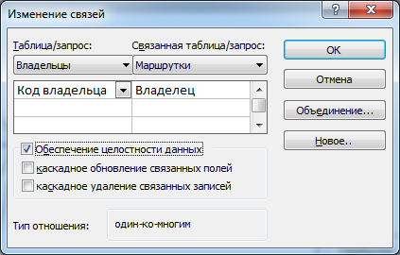
Рис. 31 Изменение связи между таблицами «Владельцы» и «Маршрутки».

В меню Сервис – Служебные программы – Диспетчер кнопочных форм создали главную кнопочную форму:
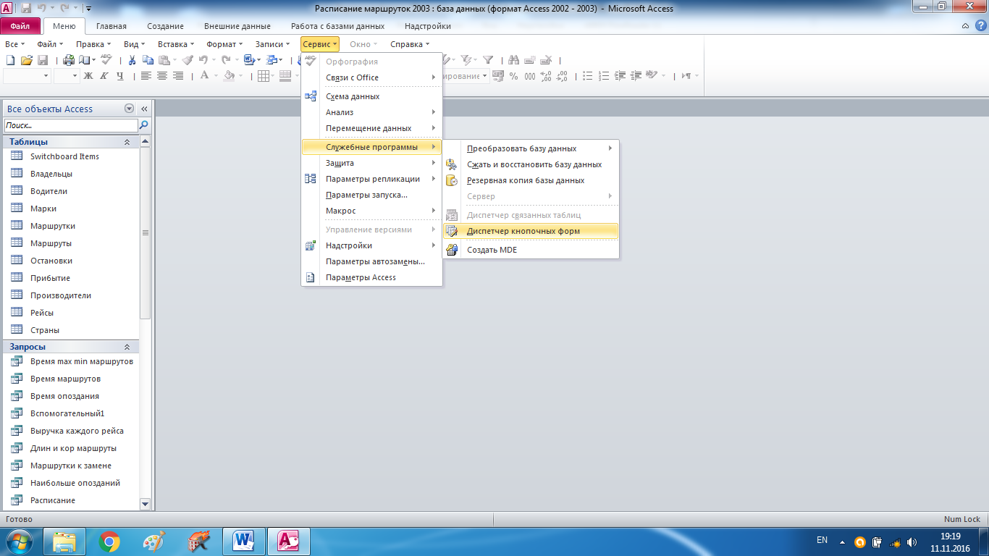
Рис. 32 Создание главной кнопочной формы.

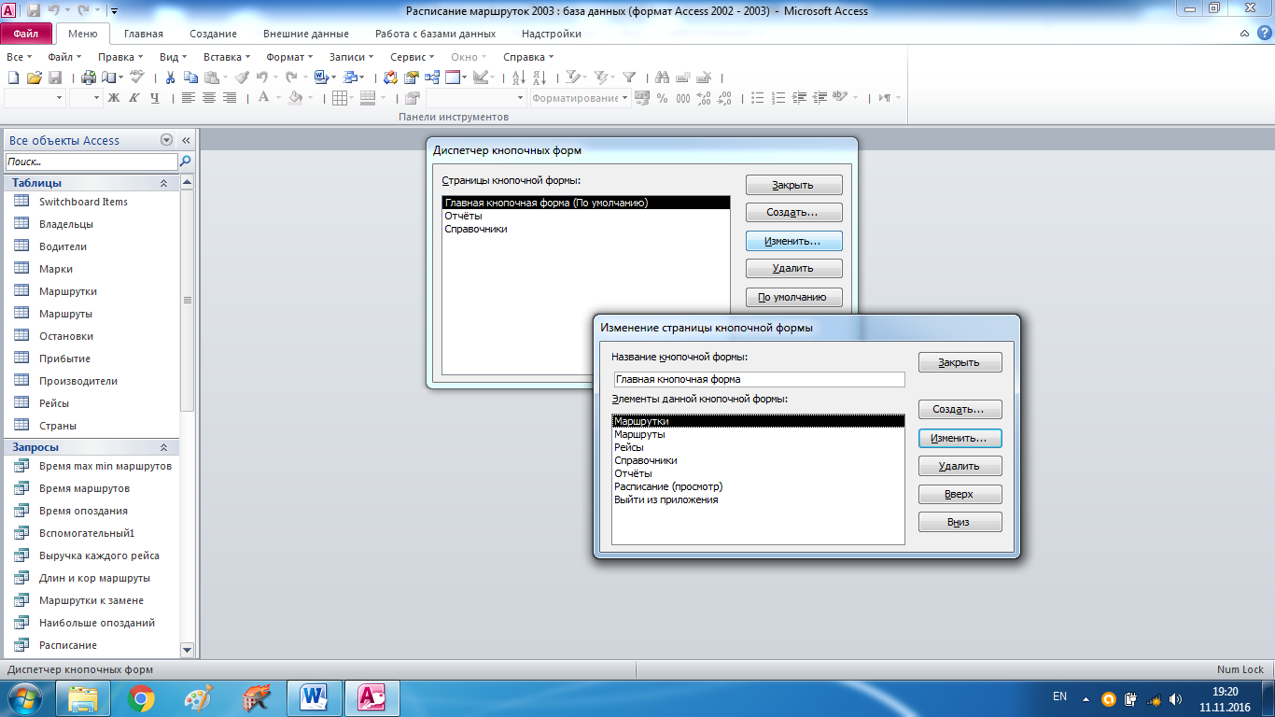
Рис. 33 Изменение страницы кнопочной формы.
В Сервис –Параметры запуска установили, чтобы при открытии базы запускалась Кнопочная форма:
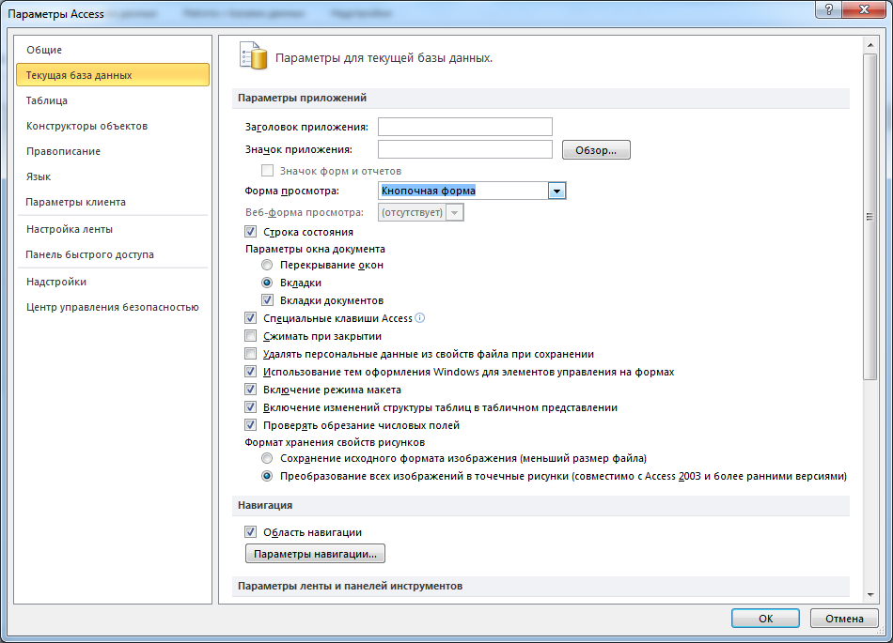
Рис. 34 Параметры запуска базы данных «Расписание маршруток».
В базе данных созданы макросы:
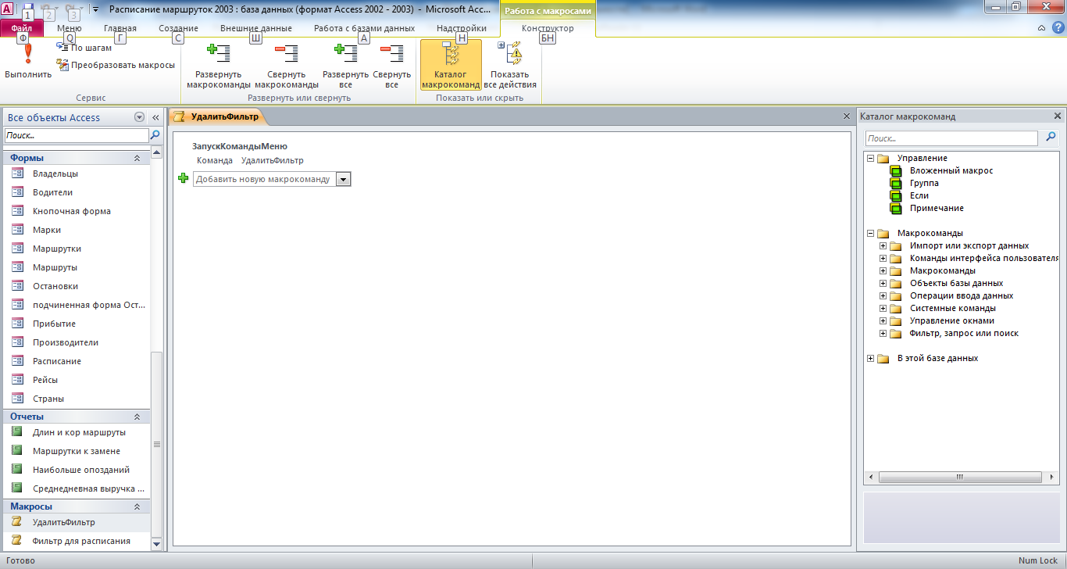
Рис. 35 Макрос в режиме конструктора.

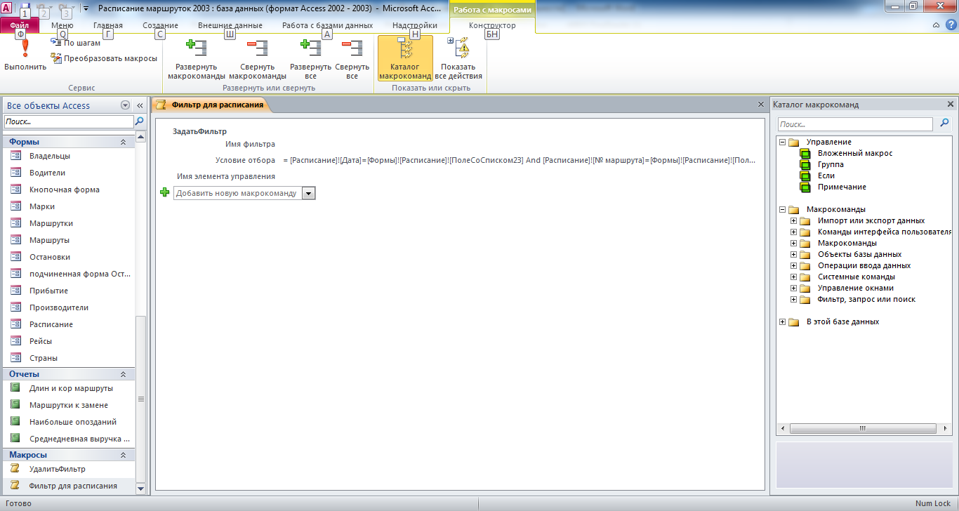
Рис. 36 Макрос в режиме конструктора.

Этот отчёт взят с сайта http://access.avorut.ru

Описание готовой базы данных access «Расписание маршруток»
Купить базу данных «Расписание маршруток»

Другие готовые базы данных access
- Расписание маршруток Скачать базу данных access Расписание маршруток
- Маршрутное такси Скачать базу данных access Маршрутное такси
- Скачать базу данных (БД) «Автовокзал» MS Access Скачать базу данных (БД) «Автовокзал» MS Access
- Городской транспорт Скачать базу данных access Автовокзал
- Скачать базу данных access Пассажирское автопредприятие Скачать базу данных access Пассажирское автопредприятие
- Скачать базу данных АТП (автотранспортное предприятие). Скачать базу данных АТП (автотранспортное предприятие)
- Скачать базу данных access АТП 2007 (автотранспортное предприятие) Скачать базу данных access АТП 2007 (автотранспортное предприятие)
- Скачать базу данных access Автосалон Скачать базу данных access Автосалон
- Скачать базу данных access Автосервис 2 Скачать базу данных access Автосервис
- Скачать базу данных «Такси» Access Скачать базу данных «Такси» Access
- Скачать базу данных «Автошкола» Access Скачать базу данных «Автошкола» Access
- Скачать базу данных «Грузовые перевозки» Access Скачать базу данных «Грузовые перевозки» Access
- Фирма по продаже запчастей Access Скачать базу данных «Фирма по продаже запчастей» Access
- Скачать базу данных «Замена автозапчастей на СТО» Access Скачать базу данных «Замена автозапчастей на СТО» Access
- Скачать базу данных access Формирование счетов на оплату в автосервисе Скачать базу данных access Формирование счетов на оплату в автосервисе
- Скачать базу данных (БД) «Прокат автомобилей 2» MS Access Скачать базу данных (БД) «Прокат автомобилей» MS Access
- Учёт автотранспортных перевозок по маркам автомобилей Скачать базу данных access Учет автотранспортных перевозок по маркам автомобилей
- Скачать базу данных (БД), содержащую сведения по учёту автомобилей в автотранспортном предприятии. Скачать базу данных (БД), содержащую сведения по учёту автомобилей в автотранспортном предприятии.
- Скачать базу данных (БД) Авторемонтные мастерские Скачать базу данных (БД) Авторемонтные мастерские
- Скачать базу данных access Учет амортизации автотранспорта по МОЛ и группам автотранспорта Скачать базу данных access Учет амортизации автотранспорта по МОЛ и группам автотранспорта
- Скачать базу данных access Учет амортизации автотранспорта по материально-ответственным лицам Скачать базу данных access Учет амортизации автотранспорта по материально-ответственным лицам
- Скачать базу данных access Учет амортизации автотранспорта по группам автотранспорта Скачать базу данных access Учет амортизации автотранспорта по группам автотранспорта
- Скачать базу данных (БД) «Учет эксплуатации транспортных средств» MS Access Скачать базу данных (БД) «Учет эксплуатации транспортных средств» MS Access

